**Ιωάννης Koλιόπουλος Αθανάσιος Καλλιανιώτης**

**Ιάκωβος Μιχαηλίδης Χαράλαμπος Μηνάογλου**

**ΥΠΟΥΡΓΕΙΟ ΠΑΙΔΕΙΑΣ ΔΙΑ ΒΙΟΥ ΜΑΘΗΣΗΣ ΚΑΙ ΘΡΗΣΚΕΥΜΑΤΩΝ**



**Στ’ Δημοτικού**

**ΤΕΤΡΑΔΙΟ ΕΡΓΑΣΙΩΝ**

Ιστορία του νεότερου και

σύγχρονου κόσμου

**Ιστορία ΣΤ' Δημοτικού  
Ιστορία του νεότερου και σύγχρονου κόσμου**

**Τετράδιο Εργασιών**

**ΣΥΓΓΡΑΦΕΙΣ**

**Ιωάννης Κολιόπουλος, Ομότιμος καθηγητής**

**Ιάκωβος Μιχαηλίδης, Επίκουρος Καθηγητής, ΑΠΘ**

**Αθανάσιος Καλλιανιώτης, Σχολικός Σύμβουλος**

**Δρ Νεότερης Ιστορίας**

**Χαράλαμπος Μηνάογλου, Εκπαιδευτικός, Δ.Ε.**

**Δρ Νεότερης Ιστορίας**

**ΚΡΙΤΕΣ-ΑΞΙΟΛΟΓΗΤΕΣ**

**Ελένη Αγγελομάτη-Τσουγκαράκη, Καθηγήτρια,**

**Ιόνιο Πανεπιστήμιο**

**Ιωάννης Κάππος, Σχολικός Σύμβουλος**

**Αντώνης Σμυρναίος, Σχολικός Σύμβουλος**

**ΦΙΛΟΛΟΓΙΚΗ ΕΠΙΜΕΛΕΙΑ**

**Βασίλης Δημητριάδης, Φιλόλογος**

**ΥΠΕΥΘΥΝΟΣ ΓΙΑ ΤΗ ΣΥΓΓΡΑΦΗ ΣΤΟ ΠΛΑΙΣΙΟ**

**ΤΟΥ ΠΑΙΔΑΓΩΓΙΚΟΥ ΙΝΣΤΙΤΟΥΤΟΥ**

**Γεώργιος Σκαλιάπας, Σύμβουλος Παιδαγ/κού Ινστιτούτου**

**Ιωάννης Παπαγρηγορίου\***

**ΠΡΟΕΚΤΥΠΩΤΙΚΕΣ ΕΡΓΑΣΙΕΣ**

**University Studio Press,**

**Εκδόσεις Επιστημονικών Βιβλίων & Περιοδικών**

**\*συμμετείχε στο πρώτο μέρος του διδακτικού πακέτου**

Π

**ΠΡΟΣΑΡΜΟΓΗ ΤΟΥ ΒΙΒΛΙΟΥ ΓΙΑ ΜΑΘΗΤΕΣ ΜΕ ΜΕΙΩΜΕΝΗ ΟΡΑΣΗ**

**Ομάδα εργασίας για το Ινστιτούτο Εκπαιδευτικής Πολιτικής**

**Προσαρμογή: Μπεναρδή Μαρία-Ελένη, Εκπαιδευτικός**

**Επιμέλεια: Στρούβαλη Στυλιανή, Εκπαιδευτικός**

**Επιστημονικός υπεύθυνος: Βασίλης Κουρμπέτης,**

**Σύμβουλος Α΄ του Υ.ΠΟ.ΠΑΙ.Θ**

**Υπεύθυνη του έργου: Μαρία Γελαστοπούλου,**

**M.Ed. Ειδικής Αγωγής**

**Τεχνική υποστήριξη: Κωνσταντίνος Γκυρτής,**

**Δρ. Πληροφορικής**

**ΥΠΟΥΡΓΕΙΟ ΠΑΙΔΕΙΑΣ ΔΙΑ ΒΙΟΥ ΜΑΘΗΣΗΣ ΚΑΙ ΘΡΗΣΚΕΥΜΑΤΩΝ**

**Ιωάννης Koλιόπουλος Αθανάσιος Καλλιανιώτης**

**Ιάκωβος Μιχαηλίδης Χαράλαμπος Μηνάογλου**

**Ιστορία ΣΤ' Δημοτικού**

Ιστορία του νεότερου και σύγχρονου κόσμου

**ΙΝΣΤΙΤΟΥΤΟ ΤΕΧΝΟΛΟΓΙΑΣ ΥΠΟΛΟΓΙΣΤΩΝ ΚΑΙ ΕΚΔΟΣΕΩΝ «ΔΙΟΦΑΝΤΟΣ»**

**ΠΡΩΤΗ ΕΝΟΤΗΤΑ**

**Οι εξελίξειs στην Ευρώπη κατά τους Νεότερους Xρόνους  
(μέσα 15ου αιώνα - αρχές 19ου αιώνα)**

1. Χωριστείτε σε ομάδες και σημειώστε όσα ονόματα, γεγονότα και έννοιες θυμάστε από τη Βυζαντινή Ιστορία που διδαχθήκατε πέρυσι δίνοντας έμφαση στους τομείς της νομοθεσίας, της τέχνης, των κατακτήσεων, των εσωτερικών συγκρούσεων, της πνευματικής παραγωγής και των εξωτερικών εχθρών.

|  |
| --- |
|  |
|  |
|  |
|  |
|  |
|  |
|  |
|  |
|  |
|  |
|  |

**5 / 5**

1. **Συμπληρώστε στον πίνακα που ακολουθεί τις εξής πόλεις: Κωνσταντινούπολη, Θεσσαλονί­κη, Σμύρνη, Αθήνα και Ηράκλειο (Χάνδακας). Κατόπιν σημειώστε και τις εξής χώρες: Αγγλία, Γαλλία, Ρωσία, Οθωμανική Αυτοκρατορία.**

|  |  |  |
| --- | --- | --- |
| **ΚΡΑΤΗ ΤΟΥ ΧΑΡΤΗ**  **6 / 6** | | |
| **1. ΙΡΛΑΝΔΙΑ** | **2. ΣΚΩΤΙΑ** | **3.** |
| **4. ΝΟΡΒΗΓΙΑ** | **5. ΣΟΥΗΔΙΑ** | **6.** |
| **7. ΠΟΛΩΝΙΑ** | **8. ΑΓΙΑ ΡΩΜΑΙΚΗ ΑΥΤΟΚΡΑΤΟΡΙΑ** | |
| **9.** | **10. ΠΑΠΙΚΑ**  **ΚΡΑΤΗ** | **11. ΙΣΠΑΝΙΑ** |
| **12. ΠΟΡΤΟΓΑΛΙΑ** | **13.** | **14.** |
| **15.** | **16.** | **17.** |
| **18.** | | |



**13**

**17**

**18**

⚫

**1**

**2**

**3**

**4**

**5**

**11**

**12**

**7**

**8**

**6**

**9**

⚫

⚫

⚫

⚫

**10**

**16**

**14**

**15**

**13**

**17**

**18**

⚫

1. **Τοποθετήστε στην ιστορική γραμμή τα γεγονότα της ελληνικής ιστορίας που λείπουν:**
2. **Τοποθετήστε στην ιστορική γραμμή τα γεγονότα της ευρωπαϊκής ιστορίας που λείπουν:**

**7 / 6**

**1492**

**1453**

**1453**

**1453**

**1204**

**1821**

**1453**

**1453**

|  |  |  |  |  |
| --- | --- | --- | --- | --- |
|  |  |  |  |  |
|  |  |  |  |  |
|  |  |  |  |  |
|  |  |  |  |  |

|  |  |  |  |  |  |  |
| --- | --- | --- | --- | --- | --- | --- |
|  |  |  |  |  |  |  |
|  |  |  |  |  |  |  |
|  |  |  |  |  |  |  |
|  |  |  |  |  |  |  |

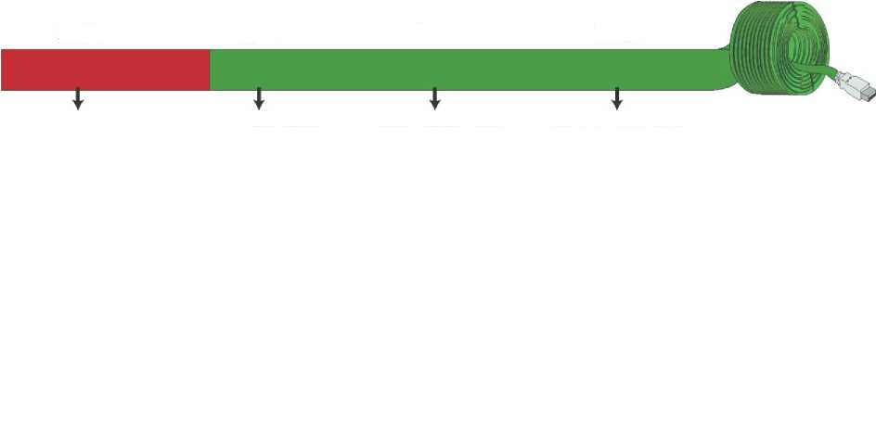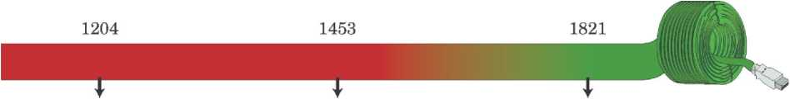

**1204**

**1453**

**1821**

**1789**

**1517**

**1492**

**1453**

1. **Χωριστείτε σε ομάδες και προσπαθήστε να κατατάξετε τους εξής λογίους, επιστήμονες και καλλιτέχνες με βάση την εποχή που έζησαν: Μποτιτσέλι, Ρουσσώ, Λοκ, Λεονάρντο Ντα Βίντσι, Δομήνικος Θεοτοκόπουλος ή Ελ Γκρέκο (Ο Έλλη-νας), Μιχαήλ Άγγελος, Νεύτων, Μπαχ, Ραφαήλ, Φίλιππος Μπρουνελέσκι, Έρασμος, Μότσαρτ, Ουίλιαμ Σαίξπηρ, Μιχαήλ Θερβάντες, Κοπέρνικος, Βολταίρος, Μοντεσκιέ, Γαλιλαίος.**

**8 / 7**

|  |  |
| --- | --- |
| **ΑΝΑΓΕΝΝΗΣΗ** | **ΔΙΑΦΩΤΙΣΜΟΣ** |
|  |  |
|  |  |
|  |  |
|  |  |
|  |  |
|  |  |
|  |  |
|  |  |
|  |  |
|  |  |

1. **Αφού χωριστείτε σε ομάδες, παρατηρήστε το έργο του Ραφαήλ, Η Σχολή των Αθηνών και αναζητήστε πληροφορίες για τον δημιουργό και το ίδιο το έργο, σε εγκυκλοπαίδειες και στο διαδίκτυο, στην ιστοσελίδα** [**http://www.greek.language.gr**](http://www.greek.language.gr)**.**

**9 / 7-8**

|  |
| --- |
|  |
|  |
|  |
|  |

1. **Αφού συζητήσετε όσα μάθατε για την Αναγέννηση και τον Διαφωτισμό, προσπαθήστε να περιγράψετε τα δυο αυτά φαινόμενα ως προς την περιοχή από την οποία ξεκίνησαν, την εποχή και το περιεχόμενό τους.**

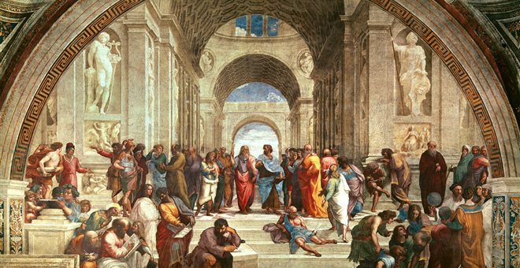

**◀ Ραφαήλ,**

**Η Σχολή των Αθηνών**

1. **Τοποθετήστε τα γεγονότα στη σειρά αρχίζοντας από το παλαιότερο: Γαλλική Επανάσταση, Θρησκευτική Μεταρρύθμιση, Αμερικανική Επανάσταση, Ανακάλυψη Αμερικής.**

**10 / 8**

**.**

**4.**

|  |
| --- |
| **1.** |
| **2.** |
| **3.** |
| **4.** |

|  |
| --- |
| **Ο Ραφαήλ** |
|  |
|  |
|  |
|  |
|  |
|  |
|  |
|  |

1. **Συμπληρώστε με τη βοήθεια του δασκάλου σας τα κενά που υπάρχουν στο παρακάτω κεί­μενο:**

**Στα τέλη του 18ου αιώνα ξέσπασαν δυο μεγάλες Επαναστάσεις: η ________________ _______________,**

**το 1776 και η ________________ _______________ το 1789. Οι επαναστάσεις αυτές εμπνεύσθηκαν από τις ιδέες του ____________________ . Κατά την Αμερικανική Επανάσταση, οι άποικοι του Νέου κόσμου εξεγέρθηκαν εναντίον των Βρετανών διεκδικώντας την ____________ τους και σχημάτισαν τις _______________ _________________ της ________________ (ΗΠΑ). Οι φιλελεύθερες ιδέες και τα αιτήματα των Επαναστατών**

**εκεκφράσθηκαν στη _________________ της Αμερικανικής Ανεξαρτησίας. Η Γαλλική Επανάσταση ξέσπασε το ________ , σε μια εποχή που η μεγάλη _______________ κρίση και η _______________ ανισότητα ταλαιπωρού-σαν τη γαλλική κοινωνία. Ιδιαίτερα οι _______________ ζούσαν σε κατά­σταση απόλυτης _______________ και δεν είχαν καθόλου _________________ δικαιώματα.**

**11 / 9**

1. **Ένα από τα σπουδαιότερα εργαλεία για την ανάπτυξη της ναυσιπλοΐας υπήρξε η μαγνητική πυξίδα. Αφού μελετήσετε τα βιβλία της Φυσικής (τόμ. Β’, σσ. 57-60 / 96-97) και της Γεωγραφίας (τόμ. Α’, σσ. 15-16 / 15), προσπαθήστε να περιγράψετε τη λειτουργία της μαγνητικής πυξίδας.**

**12 / 9**

1. **Ορισμένα από τα δικαιώματα του ανθρώπου και του πολίτη που ψηφίστηκαν κατά την περίοδο της Γαλλικής Επανάστασης, κατοχυρώνονται και στο σημερινό Σύνταγμα της Ελλάδας. Αφού μελετήσετε το Βιβλίο της Κοινωνικής και Πολιτικής Αγωγής (τόμ. Β’, σσ. 10-12 / 54-55), προσπαθήστε να τα εντοπίσε-τε.**

|  |
| --- |
|  |
|  |
|  |
|  |
|  |

|  |
| --- |
|  |
|  |
|  |
|  |

|  |
| --- |
|  |
|  |
|  |
|  |
|  |
|  |

|  |
| --- |
|  |
|  |
|  |
|  |
|  |

1. **Παρατηρήστε στη σελίδα 10, τόμ. Α /10 του Βιβλίου σας την έκταση της Οθωμανικής Αυτοκρατορίας και με τη βοήθεια ενός σύγχρονου πολιτικού χάρτη σημειώστε ποια σημερινά κράτη περιελάμβανε αυτή.**
2. **Σχολιάστε τη φράση από την Πηγή 2 (τόμ. Α’, σελ. 35 / 22 ) του Βιβλίου σας: «Πηγή κάθε εξουσίας είναι αποκλειστικά το έθνος. Κανένα σώμα, κανένα άτομο δεν μπορεί να ασκήσει εξουσία που δεν απορρέει από το έθνος».**

**13 / 10**

**ΔΕΥΤΕΡΗ ΕΝΟΤΗΤΑ**

**Οι Έλληνες κάτω από την οθωμανική και λατινική κυριαρχία (1453-1821)**

1. **Αντιστοιχίστε τους όρους της στήλης Α' με τους ορισμούς της στήλης Β'.**

|  |  |
| --- | --- |
| Στήλη Α' | **Στήλη Β’** |
|  |  |
| **1. Σουλτάνος** | **α. Αυτός που ασχολείται με τα γράμματα και τις τέχνες** |
| **2. Λόγιος** | **β. Μεταστροφή κάποιου στο Ισλάμ** |
| 1. **Κεφαλικός φόρος** | **γ. Βασιλιάς των Οθωμανών** |
| **4. Εξισλαμισμός** | **δ. Είδος φορολογίας** |

|  |  |  |
| --- | --- | --- |
| Οθωμανοί | Έλληνες | Βενετοί |
|  |  |  |
|  |  |  |
|  |  |  |
|  |  |  |
|  |  |  |

1. **Τοποθετήστε τους όρους στη στήλη που ταιριάζουν: Πατριάρχης, καθολικοί, μουσουλμάνοι, Σουλτάνος, ορθόδοξοι, τουρκικά, ιταλικά, ελληνικά, λιοντάρι Αγίου Μάρκου, Αγία Σοφία, Μέκκα.**

**14 / 11**

## 

1. **Συμπληρώστε τα κενά που υπάρχουν στο παρακάτω κείμενο:**

**Μέσα σε δυο αιώνες (15ος – 17ος αιώνας) οι _______________ _____________ κατέκτησαν ολόκλη­ρη σχεδόν την Χερσόνησο. Οι δυο πρώτοι αιώνες της ____________________**

**ήταν οι δυσκολότεροι για τους Χριστιανούς. Αρκετοί κάτοικοι ___________________ σε ______________ τόπους της Οθωμανικής Αυτοκρατορίας, ενώ αρκετοί ___________________ έφυγαν στη Δυτική Ευρώπη. Τελικά όμως οι ______________ Έλληνες κατάφεραν να διαφυλάξουν, με τη Βοήθεια και της Εκκλησίας, τρία Βασικά στοιχεία της _________________ τους ταυτότητας: τη _______________, τη _______________ και την __________________ .**

**15 / 11**

|  |  |
| --- | --- |
| Στήλη Α' | **Στήλη Β’** |
|  |  |
| **1.**  **Κλέφτες** | **α. Επικεφαλής της Ορθόδοξης Εκκλησίας** |
| **2. Φαναριώτες** | **β.**  **Κοινοτικοί άρχοντες** |
| **3. Αρματολοί** | **γ.**  **Έλληνες άρχοντες της Κωνσταντινούπολης** |
| **4. Πατριάρχης** | **δ.**  **Ανυπότακτοι στους Τούρκους** |
| **5. Δημογέροντες** | **ε.** **Ένοπλα βοηθητικά σώματα των Τούρκων** |

**5. Παρατηρήστε την ενδυμασία του κλέφτη από τη σχετική εικόνα του βιβλίου σας και προ­σπαθήστε να την περιγράψετε.**

**16 / 12**

|  |
| --- |
|  |
|  |
|  |
|  |
|  |

1. **Αντιστοιχίστε τους όρους της στήλης Α' με τους ορισμούς της στήλης Β'.**
2. **Συζητήστε στην τάξη για τους τρόπους καλλιέργειας και τη χρησιμότητα των βασικών αγροτικών καλλιεργειών επί Τουρκοκρατίας (σιτάρι, βαμβάκι, λάδι, κρασί). Αφού συγκε­ντρώσετε πληροφορίες από εγκυκλοπαίδειες και το διαδίκτυο (ιστοσελίδα** [**http://www.fhw.gr**](http://www.fhw.gr)**), εντοπίστε τους λόγους για τους οποίους καθεμία ήταν -και εξακολουθεί μέχρι και σήμε­ρα να είναι- απαραίτητη.**

|  |
| --- |
|  |
|  |
|  |
|  |
|  |

1. **Τοποθετήστε τις πόλεις στη στήλη που ταιριάζουν: Θεσσαλονίκη, Ύδρα, Μοσχόπολη, Ιωάν­νινα, Χίος, Κοζάνη.**

**17 / 12**

|  |  |
| --- | --- |
| Πόλεις-Λιμάνια | Πόλεις χωρίς λιμάνι |
|  |  |
|  |  |
|  |  |

1. **Συμπληρώστε στο χάρτη τα εξής τοπωνυμία: Κοζάνη, Μοσχόπολη, Ιωάννινα, Βόλος, Κεφαλληνία, Μάνη, Σμύρνη.**

**18 / 13**

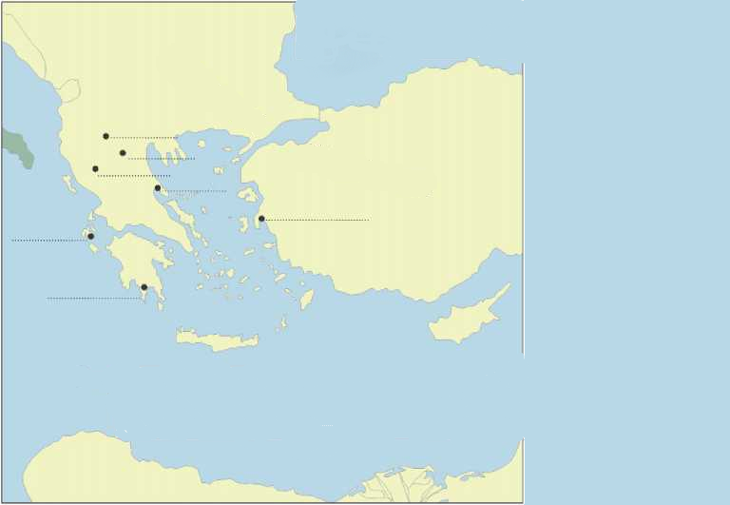

⚫

⚫

⚫

⚫

⚫

⚫

⚫

**Μεσόγειος θάλασσα**

**ΟΘΩΜΑΝΙΚΗ**

**ΑΥΤΟΚΡΑΤΟΡΙΑ**

1. **Υπογραμμίστε με κόκκινο χρώμα τις παροικίες, όπου κατά την προεπαναστατική περίοδο εγκαταστάθηκαν κυρίως Μακεδόνες πρόσφυγες και με πράσινο εκείνες, όπου εγκαταστά­θηκαν Πόντιοι. Κατόπιν μπορείτε να ανατρέξετε στο χάρτη του βιβλίου της Γεωγραφίας (τόμ. Β’, σσ. 73-77 / 99) και να εντοπίσετε με τη βοήθεια του δασκάλου και των συμμαθητών σας σε ποιες χώρες βρίσκονται αυτές οι περιοχές σήμερα.**

**19 / 13**

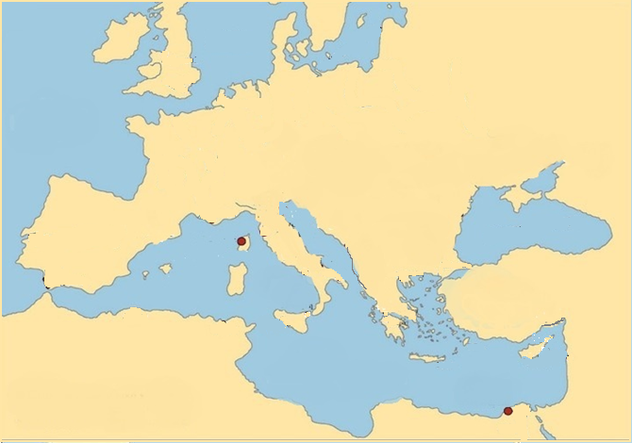

⚫

**Οδυσσός**

⚫

**Αλεξάνδρεια**

⚫

**Τεργέστη**

⚫

**Μαριούπολη**

⚫

**Βιέννη**

1. **Αφού χωριστείτε σε ομάδες, διαβάστε τους παρακάτω στίχους από τον Ερωτόκριτο και αναζητήστε πληροφορίες για το έργο και τον δημιουργό του σε εγκυκλοπαίδειες και στο διαδίκτυο, στις ιστοσελίδες http://www.greek_language.gr και** [**http://anemi.lib.uoc.gr**](http://anemi.lib.uoc.gr)**.**

**Στους περαζόμενους καιρούς, που οι Έλληνες ορίζαν,**

**κι οπού δεν είχε η Πίστη τως θεμελιωμένη ρίζαν, 20**

**τότες μιά Αγάπη μπιστική στον Κόσμο εφανερώθη,**

**κ’ εγράφτη μέσα στην καρδιά, κι ουδεποτέ τση ελιώθη.**

**Και με Καιρό σε δυό κορμιά ο Πόθος είχε μείνει,**

**και κάμωμα πολλά ακριβόν έτοιους καιρούς εγίνη.**

**Εις την Αθήνα, που ήτονε τση Μάθησης η βρώσις, 25**

**και το θρονί της Αφεντιάς, κι ο ποταμός τση Γνώσης,**

**Ρήγας μεγάλος όριζε την άξα Χώρα εκείνη,**

**μ’ άλλες πολλές και θαυμαστές, και ξακουστός εγίνη.**

**Ηράκλη τον ελέγασι, ξεχωριστόν απ’ άλλους,**

**από πολλούς, και φρόνιμους, κι απ’ όλους τους**

**μεγάλους**

**ξετελειωμένος Βασιλιάς, κι άξος σε κάθε τ[ρ]όπον, 31**

**ο λόγος του ήτονε σκολειό και νόμος των ανθρώπων.**

**(Ερωτόκριτος, Ενότητα A', erotokritos.users.uth.qr/erotokritos.htm)**

**20 / 14**

1. **Αντιστοιχίστε τους όρους της στήλης Α' με τους ορισμούς της στήλης Β'**.

**21 / 14**

|  |
| --- |
| **Ο Ερωτόκριτος** |
|  |
|  |
|  |
|  |
|  |
|  |
|  |

|  |  |
| --- | --- |
| Στήλη Α' | **Στήλη Β’** |
|  |  |
| **1.**  **Ευγ. Βούλγαρης** | **α.**  **Τόνιζε τη σημασία της αγωγής** |
| **2.**  **Μ. Περδικάρης** | **β. Συνέγραψε τη Νεωτερική Γεωγραφία** |
| 1. **Δ. Καταρτζής** | **γ.**  **Σατίριζε πρόσωπα της εποχής του** |
| **4.**  **Γ. Κωνσταντάς** | **δ.**  **Δίδαξε στην Αθωνιάδα Σχολή** |

1. **Αναζητήστε σε εγκυκλοπαίδειες και στο διαδίκτυο, στις ιστοσελίδες** [**http://vod.sch.gr**](http://vod.sch.gr) **και http://www.pi_schools.gr, πληροφορίες για τον άγιο Κοσμά τον Αιτωλό.**

|  |  |
| --- | --- |
| **Ρήγας Βελεστινλής** | **Αδαμάντιος Κοραής** |
|  |  |
|  |  |
|  |  |
|  |  |

1. **Τοποθετήστε τις ιδιότητες στη στήλη που ταιριάζουν: γεννήθηκε στη Σμύρνη, καταγόταν από το Βελεστίνο, έζησε στη Βλαχία, σπούδασε ιατρική, τύπωσε την προσωπογραφία του Μεγάλου Αλεξάνδρου, εξέδωσε έργα αρχαίων Ελλήνων συγγραφέων, φονεύθηκε από τους Τούρκους.**

**22 / 15**

|  |
| --- |
| **http://agiotokos-kappadokia.gr/wp-content/uploads/2014/05/agios-kosmas_o_aitwlos-bios-patrokosmas.jpgΟ Άγιος Κοσμάς ο Αιτωλός** |
|  |
|  |
|  |
|  |
|  |
|  |

1. **Αντιστοιχίστε τους όρους της στήλης Α' με τις χρονολογίες της στήλης Β'.**

|  |  |
| --- | --- |
| Στήλη Α' | **Στήλη Β’** |
|  |  |
| **1.**   **Διονύσιος «Σκυλόσοφος»** | **α.**  **1770 μ.Χ.** |
| **2.**  **Συνθήκη Κιουτσούκ Καϊναρτζή** | **β. 1774 μ.Χ.** |
| 1. **Δασκαλογιάννης** | **γ.**  **1571 μ.Χ.** |
| **4.**   **Ναυμαχία Ναυπάκτου** | **δ. 1600 μ.Χ** |

1. **Αναζητήστε σε εγκυκλοπαίδειες και στο διαδίκτυο, στις ιστοσελίδες** [**http://www.imma.edu.gr**](http://www.imma.edu.gr) **και** [**http://www.scribd.com**](http://www.scribd.com)**, πληροφορίες για τους Ρωσοτουρκικούς Πολέμους και συζη­τήστε στην τάξη τη σημασία τους για τους Έλληνες.**

**23 / 15-16**

|  |
| --- |
| **Οι Ρώσοι** |
|  |
|  |
|  |
|  |
|  |
|  |

1. **Συμπληρώστε στο χάρτη με τη βοήθεια του δασκά-λου και των συμμαθητών σας τις εξής περιοχές και τοπωνύμια: Σφακιά, Μάνη, Σούλι, Θράκη, Μακεδονία, Ήπειρος, Χαλκιδική.**

**24 / 16**

|  |  |  |
| --- | --- | --- |
| **ΠΕΡΙΟΧΕΣ ΤΟΥ ΧΑΡΤΗ** | | |
| **1.** | **2.** | **3.** |
| **4.** | **5.** | **6.** |
| **7.** | | |

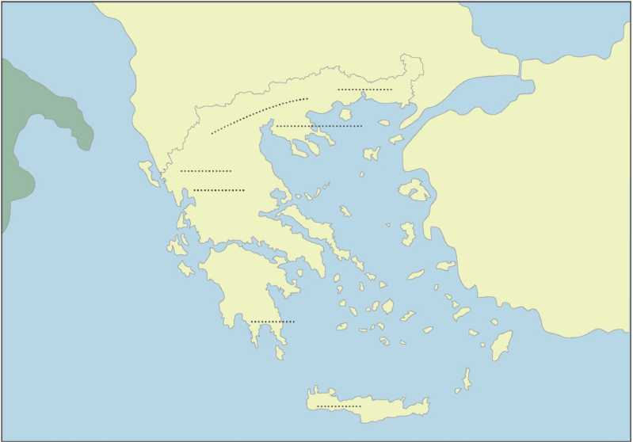

**1**

**2**

**3**

**4**

**5**

**6**

**7**

1. **Τοποθετήστε τα γεγονότα στη σειρά αρχίζοντας από το παλαιότερο: Συνθήκη του Κιουτσούκ Καϊναρτζή, Επανάσταση 1821, εκτέλεση Ρήγα, παραχώρηση προνομίων στο Πατριαρχείο.**

|  |  |  |  |
| --- | --- | --- | --- |
| **1.** | | |  |
| **2.** |  |  |  |
| **3.** |  |  |  |
| **4.** |  |  |  |

1. **Παρατηρήστε την εικόνα 6 στη σελίδα 76 τόμ. Α’/ 47 του Βιβλίου σας και σημειώστε τις αγροτικές εργασίες που παρουσιάζονται. Κατόπιν συζητήστε στην τάξη ποιες από αυτές γίνονται σήμερα με τον ίδιο τρόπο και ποιες με διαφορετικό (π.χ. χρήση μηχανημάτων).**

**25 / 17**

|  |
| --- |
| **1.** |
| **2.** |
| **3.** |
| **4.** |

|  |
| --- |
|  |
|  |
|  |
|  |
|  |
|  |
|  |

1. **Συμπληρώστε με τη βοήθεια του δασκάλου σας τα κενά που υπάρχουν στο παρακάτω κεί­μενο:**

**Δάσκαλοι του ____________ονομάζονται οι μορφωμένοι Έλληνες που κατά την Τουρκοκρατία ______________ με την ______________ διδασκαλίας τους ή με τα κείμενα τους στην ______________ της ελληνικής παιδείας. Αρκετοί από τους δασκάλους του Γένους ήταν ή έγιναν αργότερα _________________ . Κατά τον 18ο και στις αρχές του 19ου αιώνα οι ιδέες και**

**τα κηρύγματα του _______________ ______________ έκαναν την εμφάνισή τους στη Δυτική Ευρώπη.**

**Οι ιδέες αυτές έφτασαν γρήγορα και στην ______________________ Χερσόνησο δυναμώνοντας την _________________ διάθεση των υπόδουλων Ελλήνων.**

**26 / 17**

**27 /**

1. **Αφού χωριστείτε σε ομάδες, συζητήστε για την ίδρυση της Φιλικής Εταιρείας και αναζητή­στε πληροφορίες για τους ιδρυτές της σε εγκυκλοπαίδειες και στο διαδίκτυο στις ιστοσελί­δες** [**http://www.ime.gr/chronos**](http://www.ime.gr/chronos) **και** [**http://www.parliament.gr/1821**](http://www.parliament.gr/1821)**.**

**28 / 18**

**ΤΡΙΤΗ ΕΝΟΤΗΤΑ**

**Η Μεγάλη Επανάσταση (1821-1830)**

|  |
| --- |
| ⯈ **Ο Εμμανουήλ Ξάνθος** |
|  |
|  |
|  |
|  |
|  |
|  |
|  |
|  |
| **⯈ Ο Νικόλαος Σκουφάς** |
|  |
|  |

|  |
| --- |
|  |
|  |
|  |
|  |
|  |
|  |
|  |
|  |
|  |
| **⯈ Ο Αθανάσιος Τσακάλωφ** |
|  |
|  |
|  |
|  |
|  |
|  |
|  |
| **29 / 18** |

1. **Αφού συμπληρώσετε τα κενά που υπάρχουν στο παρακάτω κείμενο, συζητήστε στην τάξη για τη σημασία της εξέγερσης στη Μολοδοβλαχία και τους πρωταγωνιστές της.**

**Η Φιλική Εταιρεία ιδρύθηκε στην _________________ της Ρωσίας, το 1814, από τον _____________________ ,**

**το και τον ______________________________________ . Το 1820 η αρχηγία της Φιλικής Εταιρείας προσφέρθηκε στον ______________________________________ , στρατηγό και υπασπιστή του Τσάρου. Η Φιλική Εταιρεία κατέστρωσε πολλά επαναστατικά σχέδια για τον τόπο και τον τρόπο έναρξης της επανάστασης. Τελικά αποφασίσθηκε να ξεκινήσει η Επανάσταση από τις**

**_______________________________________________ . Το Φεβρουάριο του 1821 ο Υψηλάντης πέρασε τον**

**ποταμό _____________________ και μπήκε στη Μολδαβία. Η αποφασιστική μάχη με τους Τούρ­κους δόθηκε τον Ιούνιο του 1821 στο χωριό ___________________ και τελείωσε με ήττα των Ελλήνων.**

**30 / 19**

**31 / 19**

**Ιδιαίτερα ο ___________ ______________, το στρατιωτικό σώμα που αποτελού­νταν από εθελοντές Έλληνες σπουδαστές των παροικιών, έχασε περισσότερα από τα μισά μέ­λη του.**

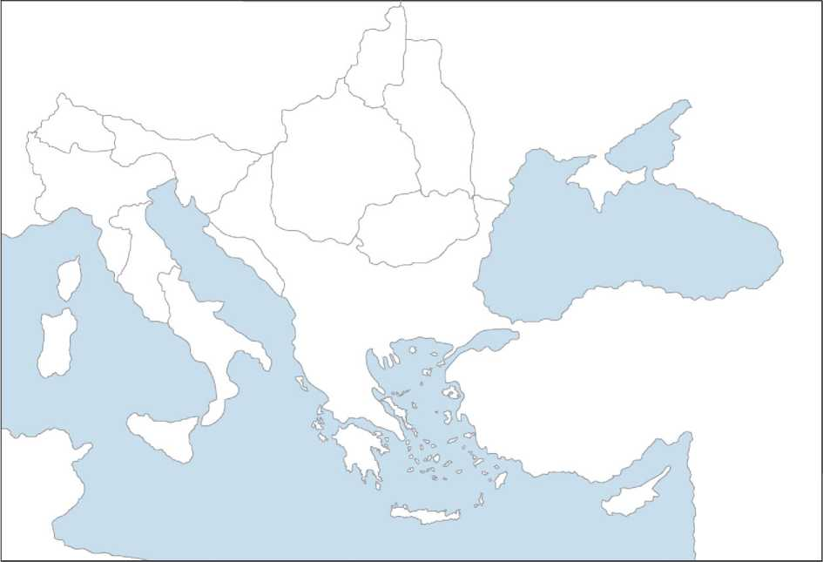 **3. Χρωματίστε στο χάρτη με κόκκινο τη Μολδοβλαχία, με κίτρινο την Πελοπόννησο και με μπλε τη Στερεά Ελλάδα.**

**32 / 19**

1. **Τοποθετήστε τους αγωνιστές στη στήλη που ταιριάζουν: Παλαιών Πατρών Γερμανός, Αλέ­ξανδρος Υψηλάντης, Αθανάσιος Διάκος, Πετρόμπεης Μαυρομιχάλης, Οδυσσέας Ανδρούτσος, Αλέξανδρος Μαυροκορδάτος, Θεόδωρος Κολοκοτρώνης.**

**33 / 20**

|  |  |  |
| --- | --- | --- |
| Επανάσταση στη Μολδοβλαχία | Επανάσταση στην Πελοπόννησο | Επανάσταση στη Στερεά |
|  |  |  |
|  |  |  |
|  |  |  |
|  |  |  |
|  |  |  |

|  |  |
| --- | --- |
| Στεριανοί | Νησιώτες |
|  |  |
|  |  |
|  |  |
|  |  |
|  |  |

1. **Τοποθετήστε τους αγωνιστές στη στήλη που ταιριά-ζουν: Θεόδωρος Κολοκοτρώνης, Ανδρέας Μιαούλης, Ιωάννης Μακρυγιάννης, Οδυσσέας Ανδρούτσος, Κωνσταντίνος Κανάρης, Δημήτριος Παπανικολής, Ιωάννης Γκούρας.**
2. **Αντιστοιχίστε τα ονόματα της στήλης Α' με τις μάχες της στήλης Β'.**

**34 / 20**

|  |  |
| --- | --- |
| Στήλη Α' | **Στήλη Β’** |
|  |  |
| **1.**   **Θ. Κολοκοτρώνης** | **α.**  **Υπεράσπιση της Ακρόπολης** |
| **2.**   **Αθ. Διάκος** | **β. Μάχη στο χάνι της Γραβιάς** |
| **3. Οδ. Ανδρούτσος** | **γ.**  **Άλωση της Τριπολιτσάς** |
| **4. Ιω. Γκούρας** | **δ. Μάχη Αλαμάνας** |

|  |
| --- |
|  |
|  |
|  |
|  |
|  |
|  |
|  |
|  |
|  |
|  |
|  |
|  |
|  |

1. **Η Αλαμάνα, όπου πολέμησε ο Αθανάσιος Διάκος, βρίσκεται κοντά στις Θερμοπύλες, όπου βρήκε τον θάνατο κατά την αρχαιότητα ο Λεωνίδας, πολεμώ-ντας τους Πέρσες. Αφού ανα­τρέξετε στο βιβλίο της Ιστορίας της Δ' Δημοτικού, αναζητήστε πληροφορίες σχετικά με τη μάχη των Θερμοπυλών σε εγκυκλο-παίδειες και στο διαδίκτυο, στις ιστοσελίδες:** [**http://users.sch.gr/ipap/**](http://users.sch.gr/ipap/)**,** [**http://www.thermopiles.gr**](http://www.thermopiles.gr)**. Ποιες ομοιότητες παρατηρείτε ανάμε­σα στις δυο μάχες;**

**35 / 21**

1. **Διαβάστε τις πολεμικές επιχειρήσεις, που πραγμα-τοποιήθηκαν κατά τη διάρκεια της Επανάστασης στη στεριά και τη θάλασσα και συζητήστε για τα σημεία που θεωρείτε πως υπερ­τερούσαν περισσό-τερο οι Έλληνες.**

**36 / 21**

|  |
| --- |
|  |
|  |
|  |
|  |
|  |
|  |
|  |
|  |
|  |
|  |
|  |
|  |
|  |
|  |
|  |

1. **Τοποθετήστε τα γεγονότα στη σειρά αρχίζοντας από το παλαιότερο: μάχη στο χάνι της Γρα­βιάς, άλωση της Τριπολιτσάς, μάχη της Αλαμάνας, ναυμαχία του Γέροντα, μάχη στα Δερ­βενάκια, μάχη στο Βαλτέτσι.**

|  |
| --- |
| **1.** |
| **2.** |
| **3.** |
| **4.** |
| **5.** |
| **6.** |

1. **Αφού συζητήσετε στην τάξη για τη συμβολή των γυναικών στην Επανάσταση του 1821, αναζητήστε πληροφορίες για τη Μαντώ Μαυρογένους ή τη Λασκαρίνα Μπουμπουλίνα σε εγκυκλοπαίδειες και στο διαδίκτυο στις ιστοσελίδες** [**http://www.parliament.gr/1821/**](http://www.parliament.gr/1821/)**, http://www.bouboulinamuseum- spetses.gr/fmain_menuA_1.htm.**

**37 / 22**

|  |
| --- |
| **⯈ Η Μαντώ Μαυρογένους** |
|  |
|  |
|  |

|  |
| --- |
|  |
|  |
|  |
|  |
|  |
|  |
|  |
| **⯈ Η Λασκαρίνα Μπουμπουλίνα** |
|  |
|  |
|  |
|  |
|  |
|  |
|  |
|  |
| **38 / 22** |

1. **Χρωματίστε στο χάρτη με κόκκινο την Αίγυπτο, απ’ όπου προερχόταν ο Ιμπραήμ Πασάς και σχηματίστε με βέλη την πορεία που ακολούθησε.**

**39 / 23**

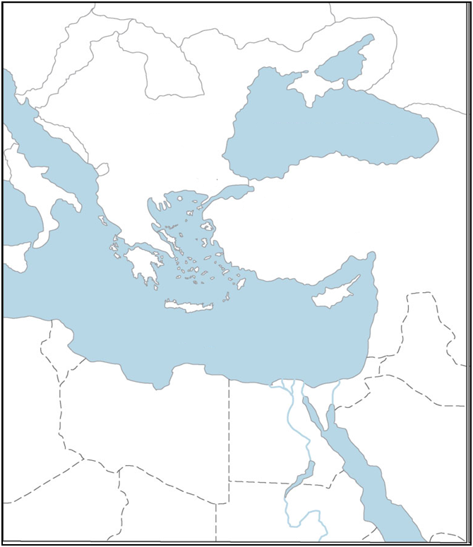

**ΟΘΩΜΑΝΙΚΗ**

**ΑΥΤΟΚΡΑΤΟΡΙΑ**

**Εύξεινος πόντος**

**Μεσόγειος θάλασσα**

1. **Αναζητήστε σε εγκυκλοπαίδειες και το διαδίκτυο, στις ιστοσελίδες:**

[**http://www.makriyannis.com.gr**](http://www.makriyannis.com.gr) **και** [**http://argolikivivliothiki.gr**](http://argolikivivliothiki.gr) **πληροφορίες για τον Μακρυγιάννη.**

**40 / 23**

|  |
| --- |
| **Ο Μακρυγιάννης** |
|  |
|  |
|  |
|  |
|  |
|  |
|  |
|  |
|  |
|  |
|  |
|  |
|  |
|  |

1. **Συζητήστε στην τάξη και προσπαθήστε με τη βοήθεια του δασκάλου σας να εξηγήσετε τον τίτλο του έργου του Δ. Σολωμού «Ελεύθεροι Πολιορκημέ-νοι» σε σχέση με τη δεύτερη πολιορκία των κατοίκων του Μεσολογγίου, στους οποίους αναφέρεται.**

**41 / 24**

|  |
| --- |
|  |
|  |
|  |
|  |
|  |
|  |
|  |
|  |
|  |
|  |
|  |
|  |
|  |
|  |

1. **Αναζητήστε σε εγκυκλοπαίδειες και στο διαδίκτυο, πληροφορίες για τον Γεώργιο Καραϊσκάκη. Κατόπιν προσπαθήστε να βρείτε με τη βοήθεια του δασκάλου και των συμμαθητών σας τρόπους με τους οποίους το ελληνικό κράτος έχει τιμήσει τον συγκεκριμένο αγωνιστή.**

**42 / 24**

|  |
| --- |
| **Ο Καραϊσκάκης** |
|  |
|  |
|  |
|  |
|  |
|  |
|  |
|  |
|  |
|  |
|  |
|  |
|  |
|  |

1. **Αφού διαβάσετε προσεκτικά το παρακάτω απόσπασμα, σχολιάστε με τη βοήθεια του δασκάλου και των συμμαθητών σας τις μπλε φράσεις:**

***«*Είχα δυο αγάλματα» σημειώνει ακόμα «περίφημα, μια γυναίκα κι ένα βασιλόπουλο, ατό­φια -φαίνονταν οι φλέβες, τόση εντέλειαν είχαν. 'Οταν χάλασαν τον Πόρο, τά ’χαν πάρει κάτι στρατιώτες, και στ’ Άργος θα τα πουλούσαν κάτι Ευρωπαίων χίλια τάλαρα γύρευαν [...]. Πήρα τους στρατιώτες, τους μίλησα:**

**“Αυτά, και δέκα χιλιάδες τάλαρα να σας δώσουνε, να μην το καταδεχτείτε να βγουν από την πατρίδα μας. Γι’ αυτά πολεμήσαμε”» (Β' 303). Καταλαβαίνετε. Δε μιλά ο Λόρδος Βύ­ρων, μήτε ο λογιότατος, μήτε ο αρχαιολόγος μιλά ένας νιος τσοπάνηδων της Ρούμελης με το σώμα γεμάτο πληγές. «Γι’ αυτά πολεμήσαμε». Δεκαπέντε χρυσοπίκιλτες ακαδημίες δεν αξίζουν την κουβέντα αυτού του ανθρώπου. Γιατί μόνο σε τέτοια αισθήματα μπορεί να ριζώσει και ν’ ανθίσει η μόρφωση του Γένους. Σε αισθήματα πραγματικά και όχι σε αφηρημένες έννοιες περί του κάλλους των αρχαίων ημών προγόνων ή σε καρδιές αποστε­γνωμένες που έχουν πάθει ακαταληψία από το φόβο του χύδην όχλου...».**

**Γ. Σεφέρης, Ένας Έλληνας - ο Μακρυγιάννης,Ίκαρος 1975, σσ. 19-20.**

**43 / 25**

16. **Αντιστοιχίστε τα ονόματα της στήλης Α' με τα κόμματα της στήλης Β'.**

|  |  |
| --- | --- |
| Στήλη Α' | **Στήλη Β’** |
|  |  |
| **1. Θ. Κολοκοτρώνης** | **α.**  **Αγγλικό κόμμα** |
| **2.**  **Ιω. Κωλέττης** | **β.**  **Ρωσικό κόμμα** |
| **3.** **Αλ. Μαυροκορδάτος** | **γ.**  **Γαλλικό κόμμα** |

17. **Αντιστοιχίστε τις Εθνοσυνελεύσεις της στήλης Α' με τους τόπους διεξαγωγής τους της στήλης Β'.**

|  |  |
| --- | --- |
| Στήλη Α' | **Στήλη Β’** |
|  |  |
| **1.**  **Α' Εθνοσυνέλευση** | **α.**  **Τροιζήνα** |
| **2.**  **Β' Εθνοσυνέλευση** | **β.**  **Επίδαυρος** |
| **3.** **Γ' Εθνοσυνέλευση** | **γ.**  **Άστρος**  **44 / 25** |

**18. Αναζητήστε σε εγκυκλοπαίδειες και στο διαδίκτυο, στις ιστοσελίδες** [**http://argolikivivliothiki.gr**](http://argolikivivliothiki.gr) **και**

[**http://kapodistrias.info**](http://kapodistrias.info) **πληροφορίες για τον Ιωάννη Καποδίστρια.**

|  |
| --- |
| **Ο Καποδίστριας** |
| **45 / 26** |
|  |
|  |
|  |
|  |
|  |
|  |
|  |
|  |
|  |
|  |
|  |
|  |

1. **Αφού συμπληρώσετε τα κενά που υπάρχουν στο παρακάτω κείμενο, συζητήστε στην τάξη για τις πρωτοβουλίες του πρώτου κυβερνήτη της Ελλάδας και τη σημασία τους στην οργάνωση της χώρας.**

**Ο Ιωάννης Καποδίστριας εκλέχθηκε κυβερνήτης της Ελλάδας το _________ . Αμέσως μετά ο Καποδίστριας έφτασε στο _____________________ , την πρώτη πρωτεύουσα του ελληνικού κρά­τους. Ο Καποδίστριας, επειδή πίστευε ότι η πρόοδος της χώρας στηριζόταν στη γεωργία, ί­δρυσε _______________ _______________ στην Τίρυνθα. Εισήγαγε επίσης την καλλιέργεια**

**της ____________ . Ιδιαίτερη βαρύτητα έδωσε επίσης στη βασική __________________ των Ελλήνων.**

**Ωστόσο η __________________ διακυβέρνησή του και η σύγκρουσή του με πολλά _____________________**

**συμφέροντα οδήγησαν τελικά στη δολοφονία του.**

**46 / 26**

**47 /**

1. **Συμπληρώστε την ακροστιχίδα της Επανάστασης.**
2. **Ε _ _ _ _ _ _ _ _ _ _ _ _**
3. **Π _ _ _ _ _ _ _ _ _ _**
4. **_ A _ _ _ _ _ _ _ _ _**
5. **Ν _ _ _ _ _ _ _ _**
6. **_ Α _ _ _ _ _ _ _ _**
7. **Σ _ _ _ _ _ _**
8. **Τ _ _ _ _ _ _ _ _ _**
9. **_ Α _ _ _ _ _**
10. **Σ _ _ _ _ _ _ _ _**
11. **Η _ _ _ _ _**

**48 / 27**

1. **Συνήλθε στην Επίδαυρο τον Δεκέμβριο του 1821**
2. **Σκοτώθηκε ηρωικά στο Μανιάκι το 1825 πολεμώντας**

**τον Ιμπραήμ**

1. **Νίκησε τους Τούρκους στη μάχη της Αράχοβας το 1826**
2. **Γνωστή η Ναυμαχία του ...**
3. **Μακεδόνας αγωνιστής της Επανάστασης στη Νάου- σα**
4. **Ο Εθνικός μας ποιητής**
5. **Η άλωσή της ήταν η πρώτη σημαντική επιτυχία των Ελλήνων**
6. **Πυρπόλησε τη ναυαρχίδα του τουρκικού στόλου**
7. **Αυτοί επαναστάτησαν πρώτοι στην Ήπειρο**
8. **Επίσκοπος Σαλώνων, ήρωας της Επανάστασης**

**49 / 27**

**ΤΕΤΑΡΤΗ ΕΝΟΤΗΤΑ  
Η Ελλάδα στον 19ο αιώνα**

**1.** **Τοποθετήστε στην ιστορική γραμμή τα γεγονότα του 19ου αιώνα που λείπουν:**

**50 / 28**

|  |  |  |  |  |  |  |  |  |
| --- | --- | --- | --- | --- | --- | --- | --- | --- |
|  |  |  |  |  |  |  |  |  |
|  |  |  |  |  |  |  |  |  |
|  |  |  |  |  |  |  |  |  |
|  |  |  |  |  |  |  |  |  |



**1832**

**1837**

**1843**

**1844**

**1862**

**19ος αιώνας**

**Σήμερα**

1. **Αναζητήστε σε εγκυκλοπαίδειες και στο διαδίκτυο, στις ιστοσελίδες** [**http://www.ec-patr.org**](http://www.ec-patr.org) **και** [**http://www.imis.gr/patriarxeio/html/istoria.htm**](http://www.imis.gr/patriarxeio/html/istoria.htm) **πληροφορίες σχετικά με την ιστορία του Οικουμενικού Πατριαρχείου Κωνσταντινουπόλεως και τη σημασία του για τον ελληνισμό.**

**51 / 28**

|  |
| --- |
| **Το Οικουμενικό Πατριαρχείο** |
|  |
|  |
|  |
|  |
|  |
|  |
|  |
|  |
|  |
|  |
|  |
|  |
|  |

1. **Χωριστείτε σε ομάδες και προσπαθήστε να κατατάξετε τα εξής ιστορικά γεγονότα στη στή­λη που ταιριάζουν: Σύνταγμα 1844, Σύνταγμα 1864, ενσωμάτωση Επτανήσων, ενσωμάτω­ση Θεσσαλίας, επανάσταση 3ης Σεπτεμβρίου 1843, ίδρυση Πανεπιστημίου Αθηνών, πτώ­χευση 1893.**
2. **Συμπληρώστε τα κενά που υπάρχουν στο παρακάτω κείμενο:**

**Μετά τη δολοφονία του Καποδίστρια, στον θρόνο της Ελλάδας ανέβηκε το 1832 ο νεαρός Βαυαρός πρίγκιπας __________________ . Το 1834 η πρωτεύουσα της Ελλάδας μεταφέρθηκε από το ___________________ στην ________________ . Στις 3 Σεπτεμβρίου του 1843 οργα­νώθηκε ____________________ _____________________ με σκοπό να εξαναγκάσει τον βασιλιά να παραχωρήσει ____________________ .**

**52 / 29**

|  |  |
| --- | --- |
| Όθωνας | Γεώργιος Α' |
|  |  |
|  |  |
|  |  |
|  |  |

1. **Τοποθετήστε στην ιστορική γραμμή τα γεγονότα του 19ου αιώνα που λείπουν:**
2. **Συμπληρώστε τα κενά που υπάρχουν στο παρακάτω κείμενο:**

|  |  |  |  |  |  |  |
| --- | --- | --- | --- | --- | --- | --- |
|  |  |  |  |  |  |  |
|  |  |  |  |  |  |  |
|  |  |  |  |  |  |  |
|  |  |  |  |  |  |  |

**Το 1866 επαναστάτησε η _______________ ζητώντας να ενωθεί με την Ελλάδα. Η Κρητική Επανάσταση κορυφώθηκε με το _______________ στο ___________.**

**Το 1878 ξέσπασε επανάσταση στη _________________.**

**Ο λοχαγός _______________ _________________ αποβιβάστηκε στο ____________________ .**

**53 / 29**



**Σήμερα**

**1863-1864**

**1881**

**1893**

**1897**

**19ος αιώνας**

1. **Αφού χωριστείτε σε ομάδες, αναζητήστε σε εγκυκλοπαίδειες και στο διαδίκτυο στις ιστοσε­λίδες:** [**http://www.snhell.gr**](http://www.snhell.gr)**,** [**http://www.kavafis.gr**](http://www.kavafis.gr)**,** [**http://www.e-alexandria.gr**](http://www.e-alexandria.gr) **και** [**http://users.uoa.gr/~nektar/arts**](http://users.uoa.gr/~nektar/arts)**, πληροφορίες για τους εξής λογοτέχνες του 19ου αιώνα: Κωστή Παλαμά, Κωνσταντίνο Καβάφη, Γεώργιο Βιζυηνό και Αλέξανδρο Παπαδιαμάντη.**

**54 / 30**

|  |
| --- |
| **⯈** |
|  |
|  |
|  |
|  |
|  |
|  |
|  |
|  |
|  |
|  |
|  |
|  |

1. **Συζητήστε στην τάξη και προσπαθήστε να εξηγήσετε με τη βοήθεια του δασκάλου και των συμμαθητών σας τη φράση του Γιάννη Ψυχάρη: «Ένα έθνος, για να γίνει έθνος, θέλει δύο πράματα: να μεγαλώσουνε τα σύνορά του και να κάμη φιλολογία δική του».**

|  |
| --- |
|  |
|  |
|  |
|  |
|  |
|  |
|  |

|  |  |
| --- | --- |
| Στήλη Α' | **Στήλη Β’** |
|  |  |
| **1. Κωνσταντινούπολη**  **55 / 30-31** | **α. Φροντιστήριο** |
| **2. Σμύρνη** | **β. Ευαγγελική Σχολή** |
| **3. Τραπεζούντα** | **γ. Κεντρική Εκκλησιαστική και Πνευματική Επιτροπή** |

**9.** **Αντιστοιχίστε τις πόλεις της στήλης Α’ με τα πνευμα-τικά ιδρύματα της στήλης Β’.**

**11. Συμπληρώστε την ακροστιχίδα της «Μεγάλης Ιδέας».**

|  |
| --- |
| **1.** |
| **2.** |
| **3.** |
| **4.** |

10. **Τοποθετήστε τα γεγονότα στη σειρά αρχίζοντας από το παλαιότερο: προσάρτηση Ανατο­λικής Ρωμυλίας στη Βουλγαρία, Συνθήκη Αγίου Στεφάνου, ανεξαρτησία Σερβίας, αυτο­νομία Ανατολικής Ρωμυλίας.**

**56 / 31**

1. **Μ _ _ _ _ _**
2. **Ε _ _ _ _ _ _ _**
3. **Γ _ _ _ _ _ _ _**
4. **Α _ _ _ _ _**
5. **Λ _ _ _ _ _ _ _**
6. **_ Η _ _ _ _**
7. **Ι _ _ _ _ _ _**
8. **Δ _ _ _ _**
9. **Ε _ _ _ _ _ _ _ _ _**
10. **Α _ _ _ _ _ _ _**
11. **Πρωτεύουσα της Βαυαρίας απ’ όπου καταγόταν ο Όθωνας**
12. **Παραχωρήθηκαν στην Ελλάδα το 1863**
13. **Βασιλιάς της Ελλάδας μετά τον Όθωνα**
14. **Το 1866 εκεί έγινε Ολοκαύτωμα**
15. **Εκεί ξέσπασε η επανάσταση της Μακεδονίας το 1878**
16. **Χωριό της Βοιωτίας όπου το 1870 ληστές δολοφόνησαν Άγγλους περιηγητές**
17. **Το μικρό όνομα του Κωλέττη**
18. **Χώρα καταγωγής του Βασιλιά Γεωργίου Α'**
19. **Εκεί ξέσπασε επανάσταση το 1875**
20. **Το Ζήτημα της αποσύνθεσης της Οθωμανικής Αυτοκρατορίας**

**57 / 31**

**58 /**

|  |  |  |  |  |  |  |
| --- | --- | --- | --- | --- | --- | --- |
|  |  |  |  |  |  |  |
|  |  |  |  |  |  |  |
|  |  |  |  |  |  |  |
|  |  |  |  |  |  |  |

**ΠΕΜΠΤΗ ΕΝΟΤΗΤΑ  
Η Ελλάδα στον 20ο αιώνα**

1. **Τοποθετήστε στην ιστορική γραμμή τα γεγονότα του 20ου αιώνα που λείπουν:**

**59 / 32**



**1912-1913**

**1914-1919**

**1922**

**1940-1945**

1. **Αντιστοιχίστε τα πρόσωπα της στήλης Α' με τις ιδιότητες της στήλης Β'.**

|  |  |
| --- | --- |
| Στήλη Α' | **Στήλη Β’** |
|  |  |
| 1. **Γεώργιος Τσόντος** | **α. Διπλωμάτης** |
| **2. Γερμανός Καραβαγγέλης** | **β.**  **Μακεδονομάχος** |
| **3. Ίων Δραγούμης** | **γ. Μητροπολίτης Καστοριάς** |
| **4.** **Παύλος Μελάς** | **δ.** **Μακεδονομάχος** |

1. **Αφού συμπληρώσετε τα κενά που υπάρχουν στο παρακάτω κείμενο, συζητήστε στην τάξη για τη σημασία του Μακεδονικού Αγώνα και της εξέγερσης στο χωριό Θέρισο της Κρήτης.**

**60 / 32**

**___________________ Αγώνας ονομάζεται η ένοπλη σύγκρουση Ελλήνων και Βουλγάρων ανταρτών**

**στο χώρο της Μακεδονίας την περίοδο . Ο νεαρός αξιωματικός _____________ _____________**

**σκοτώθηκε σε σύγκρουση με τον τουρκικό στρατό στο χωριό Σιάτιστα της Κα­στοριάς, στις .**

**Τον Μάρτιο του 1905 ξέσπασε στο χωριό ____________**

**της Κρήτης ένοπλη εξέγερση, με επικεφαλής τον _______________ ______________ και κύριο αίτημα την _________________ του νησιού με την Ελλάδα.**

1. **Αναζητήστε σε εγκυκλοπαίδειες και στο διαδίκτυο, στην ιστοσελίδα** [**www.venizelos- foundation.gr**](http://www.venizelos-foundation.gr) **πληροφορίες σχετικά με τη ζωή και τη δράση του Ελευθέριου Βενιζέλου.**

**61 / 32-33**

|  |
| --- |
| **Ο Ελευθέριος Βενιζέλος** |
|  |
|  |
|  |
|  |
|  |
|  |
|  |
|  |
|  |

1. **Να συμπληρώσετε τα κενά που υπάρχουν στο παρα-κάτω κείμενο:**

**Ο Α' Βαλκανικός Πόλεμος ξέσπασε τον Οκτώβριο του __________ . Ο ελληνικός στρατός κινήθηκε προς δυο κατευθύνσεις: προς την __ και τη ______________ . Τον Ιού­νιο του ___________ ξέσπασε ο Β' Βαλκανικός Πόλεμος. Τότε ο ελληνικός στρατός κέρδισε ση­μαντικές νίκες και κατέλαβε την υπόλοιπη _________________ καθώς και την ________________**

**Μακεδονία. Μετά τους νικηφόρους Βαλκανικούς Πολέ-μους το ελληνικό κράτος _____________________**

**σχεδόν την έκτασή του.**

**62 / 33**

1. **Τοποθετήστε τις εξής χώρες στη συμμαχία που ανήκαν στον Α' Παγκόσμιο Πόλεμο: Ελλά­δα, Βουλγαρία, Ρουμανία, Τουρκία, Αυστροουγγαρία, Γερμανία, Σερβία, Μαυροβούνιο, ΗΠΑ, Βρετανία, Γαλλία, Ρωσία.**

**63 / 33**

|  |  |
| --- | --- |
| Κεντρικές Δυνάμεις | Σύμμαχοι (Αντάντ) |
|  |  |
|  |  |
|  |  |
|  |  |
|  |  |
|  |  |
|  |  |

1. **Σημειώστε στο χάρτη τις περιοχές που ενσωματώθη-καν στο ελληνικό κράτος με τη Συν­θήκη των Σεβρών (28 Ιουλίου /10 Αυγούστου 1920).**
2. **Τοποθετήστε τους εξής όρους στη στήλη που ταιριά-ζουν: ουδετερότητα, Σύμμαχοι, Γερμα­νοί, Φιλελεύθεροι, Επιτροπή Εθνικής Άμυνας.**

**64 / 34**

|  |  |
| --- | --- |
| Κωνσταντίνος | Βενιζέλος |
|  |  |
|  |  |
|  |  |

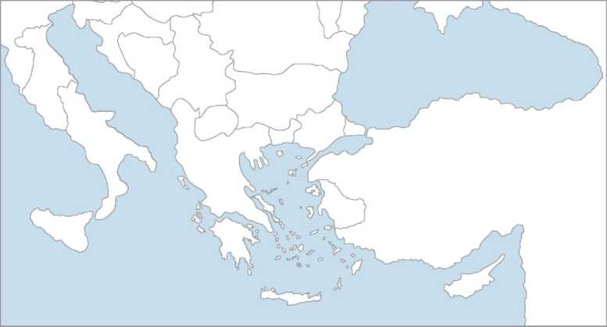

1. **Λαμβάνοντας υπόψη σας τον «Εθνικό Διχασμό», με τη βοήθεια του δασκάλου σας, σημειώστε ποιες είναι οι συνέπειες της έλλειψης εθνικής ομοψυχίας και των εσωτερικών συγκρούσεων σε κρίσιμες περιόδους.**

**65 / 34**

|  |
| --- |
|  |
|  |
|  |
|  |
|  |
|  |
|  |
|  |
|  |
|  |
|  |
|  |
|  |
|  |
|  |

1. **Χρωματίστε στο χάρτη με κόκκινο χρώμα την περιο-χή της Σμύρνης που παραχωρήθηκε στη διοίκηση του ελληνικού στρατού το 1919 και με κίτρινο την περιοχή, όπου επεκτάθηκε.**

**66 / 35**

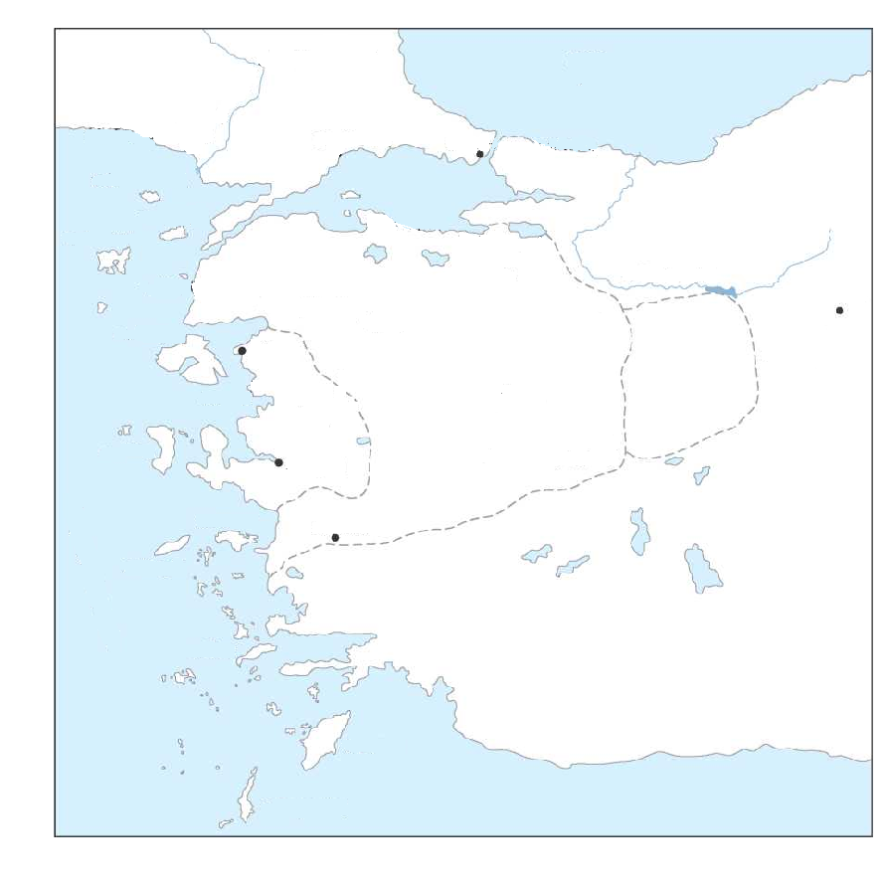

**Εύξεινος Πόντος**

⚫

**Κωνσταντινούπολη**

⚫

**Άγκυρα**

⚫

**Αϊδίνιο**

⚫

**Σμύρνη**

⚫

**Αϊβαλί**

⚫

**Προύσα**

**Αιγαίο Πέλαγος**

**11.**  **Τοποθετήστε στην ιστορική γραμμή τα γεγονότα του Μεσοπολέμου που λείπουν:**

1. **Συζητήστε στην τάξη και προσπαθήστε να καταγρά-ψετε τα σπουδαιότερα προβλήματα που αντιμετώ-πισαν οι πρόσφυγες που ήρθαν στην Ελλάδα μετά τη Μικρασιατική Καταστροφή του 1922.**

**67 / 36**

|  |  |  |  |  |  |  |
| --- | --- | --- | --- | --- | --- | --- |
|  |  |  |  |  |  |  |
|  |  |  |  |  |  |  |
|  |  |  |  |  |  |  |
|  |  |  |  |  |  |  |

|  |
| --- |
|  |
|  |
|  |
|  |
|  |
|  |



**1922**

**1923**

**1936**

**1940**

1. **Τοποθετήστε τα γεγονότα στη σειρά αρχίζοντας από το παλαιότερο: ΟΧΙ, έναρξη Β' Πα­γκοσμίου Πολέμου, προέλαση ελληνικού στρατού στη Βόρεια Ήπειρο, τορπιλισμός «Έλλης».**

|  |
| --- |
| **1.** |
| **2.** |
| **3.** |
| **4.**  **68 / 36** |

|  |
| --- |
|  |
|  |
|  |
|  |
|  |
|  |
|  |

1. **Σημειώστε στο χάρτη την προέλαση του ελληνικού στρατού στη Βόρεια Ήπειρο κατά τον Β' Παγκόσμιο Πόλεμο.**

**69 / 37**

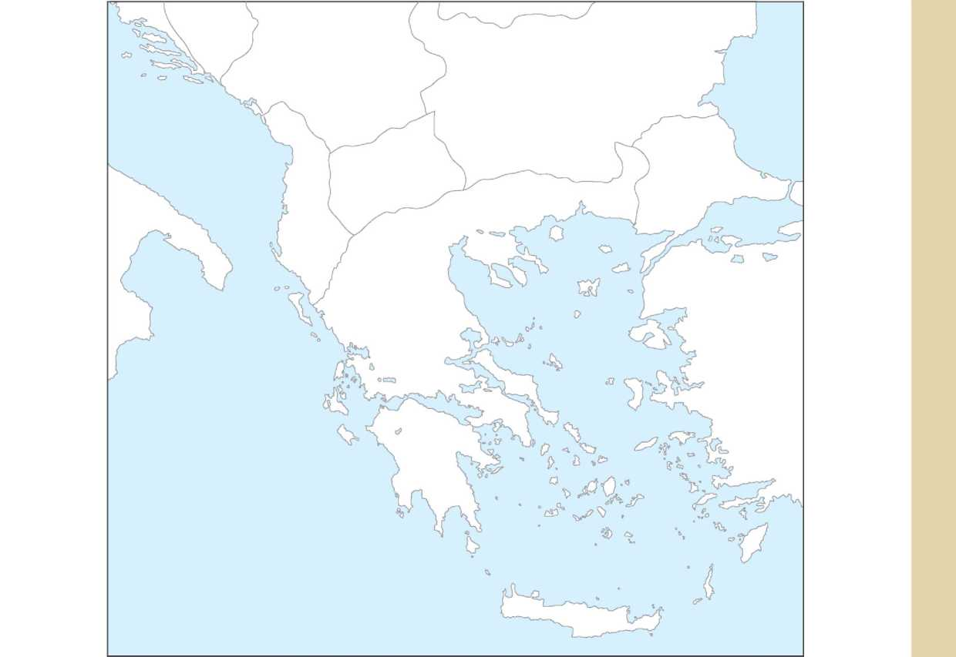

1. **Αναζητήστε στο διαδίκτυο, στις ιστοσελίδες** [**http://www.ime.gr/chronos**](http://www.ime.gr/chronos) **και http://** [**www.greekholocausts.gr**](http://www.greekholocausts.gr) **πληροφορίες για την τριπλή Κατοχή της Ελλάδας (γερμανική, ιταλική και βουλγαρική) κατά τον Β' Παγκόσμιο Πόλεμο.**

**70 / 38**

|  |
| --- |
|  |
|  |
|  |
|  |
|  |
|  |
|  |
|  |
|  |
|  |
|  |
|  |
|  |
|  |

**71 /**

**Στίχοι:** **Γιώργος Θίσβιος** **Μουσική: Θεόφραστος Σακελλαρίδης** **Πρώτη εκτέλεση: Σοφία Βέμπο**

**Βάζει ο Ντούτσε τη στολή του**

**και τη σκούφια την ψηλή του,**

**μ’ όλα τα φτερά,**

**και μια νύχτα με φεγγάρι**

**την Ελλάδα πάει να πάρει,**

**βρε, το φουκαρά!**

**Ωωωωωωωωωωωωωχ.**

**Τον τσολιά μας τον λεβέντη**

**βρίσκει στα βουνά**

**και ταράζει τον αφέντη**

**τον μακαρονά.**

**72 / 38**

**Αχ, Τσιάνο, θα τρελαθώ Τσιάνο,**

1. **Ένα από τα πιο γνωστά τραγούδια την περίοδο του 1940 ήταν το «Βάζει ο Ντούτσε τη στο­λή του». Αφού το μελετήσετε, συγκρίντε το με το «Η τελευταία Π.Α. εκατονταετία», που περιλαμβάνεται στο βιβλίο η Γλώσσα μου(σ. 58 τόμ. Α΄/ σ. 39 τόμ. Α΄). Κατόπιν σημειώστε ποιες ομοιότητες διαπιστώνετε ανάμεσά τους.**

**με τους τσολιάδες ποιος μου είπε να τα βάνω.**

**Αααααααααααααχ.**

**Ξεκινάει την άλλη μέρα,  
μα και πάλι ακούει “Αέρα”  
από τον τσολιά, δρόμο παίρνει και δρομάκι και πηδάει το ποταμάκι, ξέρει τη δουλειά.**

**Ωωωωωωωωωωωωωχ.**

**Τρώει τις σφαίρες σαν χαλάζι από τον τσολιά,  
κι όλο στρατηγούς αλλάζει για να βρει δουλειά.**

**Αχ, Τσιάνο, θα τρελαθώ Τσιάνο,**

**και στείλε γρήγορα τα μαύρα μου να βάνω.**

**Αααααααααααααχ.**

**73 / 38**

**Στέλνει ο νέος Ναπολέων**

**μεραρχίες πειναλέων**

**στο Βουνό ψηλά,**

**για να βρουν τον διάβολό τους**

**κι ο στρατός μας αιχμαλώτους**

**τσούρμο κουβαλά.**

**Ωωωωωωωωωωωωωχ.**

**Και οι Κένταυροι οι καημένοι, βρε τι τρομερό, νηστικοί, ξελιγωμένοι πέφτουν στο νερό.**

**Αχ! Γκράτσι, να μη σε δω Γκράτσι, γιατί σε κάρβουνα αναμμένα έχω κάτσει.**

**Αααααααααααααχ.**

**Τρέχουν σαν τρελοί στους βράχους κι από μας και τους συμμάχους**

**τρώνε τη κλωτσιά, και χωρίς πολλές κουβέντες μπήκαν Έλληνες λεβέντες μεσ’ τη Κορυτσά.**

**Ωωωωωωωωωωωωωχ.**

**74 / 39**

**Μέσα στ’ Αργυρόκαστρο εμπήκε το χακί και σημαία κυματίζει τώρα Ελληνική,**

**Αχ! Τσιάνο, θα σκοτωθώ Τσιάνο, γιατί σε λίγο και τα Τίρανα τα χάνω.**

**Και ’πάθαν οι καημένοι μεγάλη συμφορά, κι η Ρώμη περιμένει κι εκείνη τη σειρά.**

**Αααααααααααααχ.**

|  |
| --- |
| **75 / 39** |
|  |
|  |
|  |
|  |
|  |
|  |
|  |
|  |
|  |
|  |
|  |

1. **Με**  **τη βοήθεια του δασκάλου σας, σημειώστε τις ομοιότητες ανάμεσα στην Επανάσταση του 1821 και την Εθνική Αντίσταση κατά τον Β' Παγκόσμιο Πόλεμο.**

**76 / 40**

|  |
| --- |
|  |
|  |
|  |
|  |
|  |
|  |
|  |
|  |
|  |
|  |
|  |
|  |
|  |
|  |
|  |

1. **Τοποθετήστε στην ιστορική γραμμή τα γεγονότα του δευτέρου μισού του 20ου αιώνα που λείπουν:**

|  |  |  |  |  |  |  |
| --- | --- | --- | --- | --- | --- | --- |
|  |  |  |  |  |  |  |
|  |  |  |  |  |  |  |
|  |  |  |  |  |  |  |
|  |  |  |  |  |  |  |

|  |
| --- |
| **Η Ε.Ο.Κ.Α** |
|  |
|  |
|  |
| **77 / 40-41** |



**1944**

**1955**

**1967**

**1973-74**

1. **Αναζητήστε σε εγκυκλοπαίδειες και το διαδίκτυο, στις ιστοσελίδες http:// library.ucy.ac.cy/ digitaI_library/greek/simae/eoka_gr,htm, http:// myweb.cytanet.com.cy/iaae5559/greek_ main.htm, ... πληροφορίες σχετικά με τη δράση της Ε.Ο.Κ.Α.**

|  |
| --- |
|  |
|  |
|  |
|  |
|  |
|  |
|  |
|  |
|  |
|  |
|  |
|  |
|  |
| **78 / 41** |
|  |
|  |
|  |
|  |
|  |

**Βάσει του ν. 3966/2011 τα διδακτικά βιβλία του Δημοτικού, του Γυμνασίου, του Λυκείου, των ΕΠΑ.Λ. και των ΕΠΑ.Σ. τυπώνονται από το ΙΤΥΕ - ΔΙΟΦΑΝΤΟΣ και διανέμονται δωρεάν στα Δημόσια Σχολεία. Τα βιβλία μπορεί να διατίθενται προς πώληση, όταν φέρουν στη δεξιά κάτω γωνία του εμπροσθόφυλλου ένδειξη «ΔΙΑΤΙΘΕΤΑΙ ΜΕ ΤΙΜΗ ΠΩΛΗΣΗΣ». Κάθε αντίτυπο που διατίθεται προς πώληση και δεν φέρει την παραπάνω ένδειξη θεωρείται κλεψίτυπο και ο παραβάτης διώκεται σύμφωνα με τις διατάξεις του άρθρου 7 του νόμου 1129 της 15/21 Μαρτίου 1946 (ΦΕΚ 1946, 108, Α').**

**Απαγορεύεται η αναπαραγωγή οποιουδήποτε τμήματος αυτού του βιβλίου, που καλύπτεται από δικαιώματα (copyright), ή η χρήση του σε οποιαδήποτε μορφή, χωρίς τη γραπτή άδεια του Υπουργείου Παιδείας και Θρησκευμάτων / ΙΤΥΕ - ΔΙΟΦΑΝΤΟΣ.**